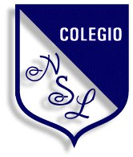
República Bolivariana de Venezuela
Ministerio para el Poder Popular de la Educación
Unidad Educativa “Nuestra Señora de Lourdes”

Actividades de 1er grado B
Docente: RosmarvisMalaver
¡Juntos lo lograremos!

SEMANA DEL 25/05 AL 05//06/2020

Indicaciones:
- Realizar cuidadosamente las actividades asignadas.
- Lavarse las manos con agua y jabón antes de comenzar las actividades.
- Tener a la mano lápiz, colores, sacapuntas, borra, entre otros.
- Hacer las tareas en un ambiente bien iluminado.

LUNES 25/05/2020
Área Matemática:Sustracción pidiendo prestado
Lee con atención los pasos a seguir para restar cuando el numerador es inferior al denominador.
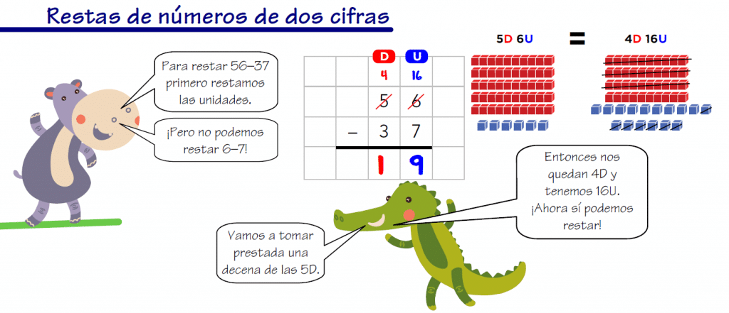

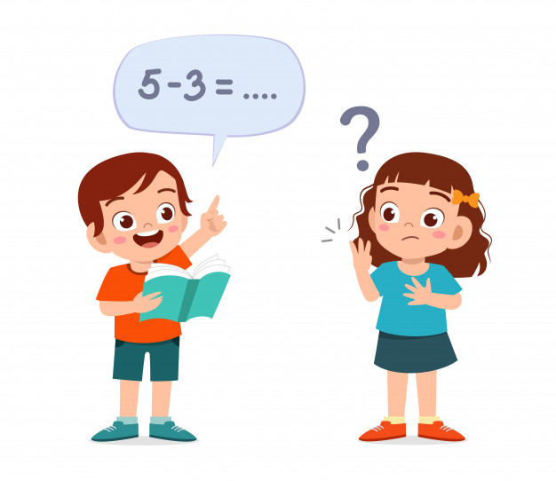
Actividad: Ordena y resuelve en tu cuaderno de matemática los siguientes ejercicios:
- 12-56
- 84-39
- 63-27
- 37-19

Martes 26/05/2020
Área Ciencias Naturales:
Área Ciencias: Experimentos de ciencia divertida para niños
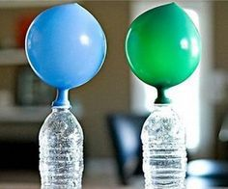
Globos mágicos
Materiales:
1 vaso de vinagre
5 cucharadas de bicarbonato sódico
Embudo
Botella de plástico pequeña
Globo
Procedimiento:
- Vierte el vinagre en el interior de la botella de plástico con ayuda del embudo.
- Añade el bicarbonato sódico en el interior del globo. Utiliza el embudo para que te resulte más cómodo este paso.
- Coloca la boca del globo cubriendo la boca de la botella.
- Levanta el globo y deja caer el bicarbonato sódico de su interior para que se mezcle con el vinagre que previamente hemos añadido en la botella.
- Observa cómo el globo comienza a inflarse.

NOTA: El día viernes comparte con todos tus compañeros a través de un pequeño video el resultado de tu experimento.
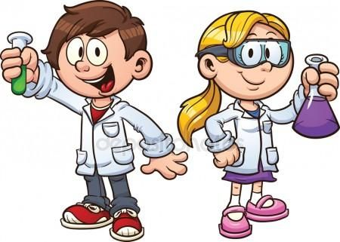

Miércoles 27/05/2020
Áreas Sociales:
Estado Anzoátegui. El Municipio Bolívar
Municipio Simón Bolívar: Es uno de los 21 municipios del Estado Anzoátegui. Es el más poblado de la entidad siendo su capital Barcelona.Allí encontramos uno de los monumentos más importante.
La casa fuerte de Barcelona es considerada como una importante estructura defensiva durante la Guerra de Independencia, la Casa Fuerte de Barcelona es uno de los monumentos más antiguos del estado Anzoátegui.
Actividad: Lee en voz alta, y luego realiza un dibujo de lo leído.
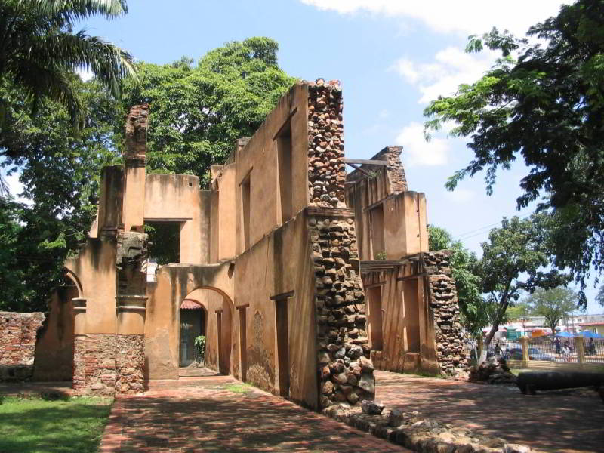

Jueves 28/05/2020
Área Lengua: Adjetivo de género y número
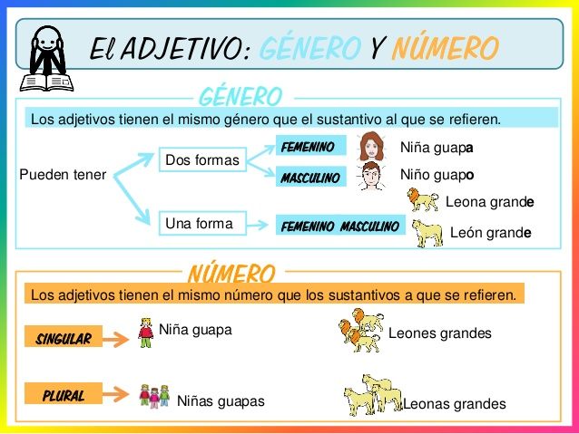

Actividad:En tu cuaderno de lengua completa el siguiente cuadro.
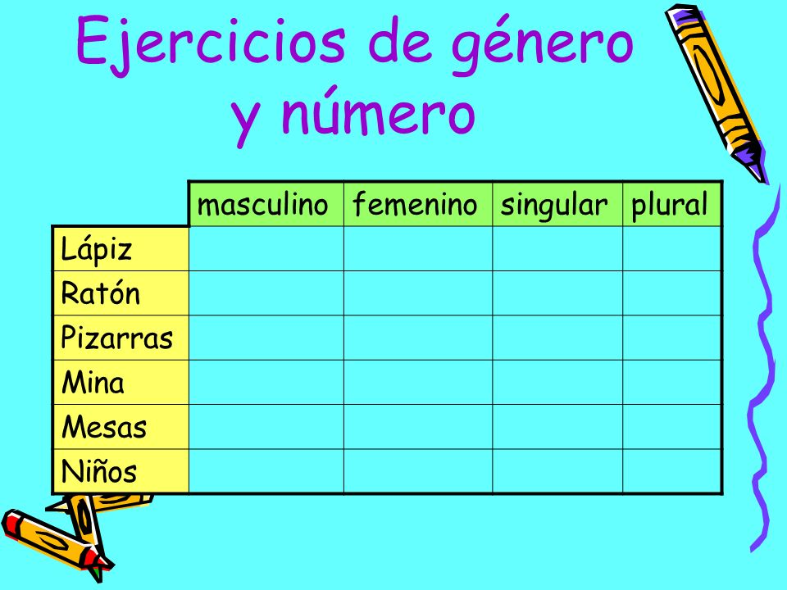

Viernes 29/05/2020
Área Educación Estética:
El Araguaney,fue declarado Árbol Nacional de Venezuelael 29 de mayo de 1948 y se da a lo largo y ancho del territorio nacional.
El Araguaney es verde durante casi todo el año pero por unos pocos días, se cubre de amarillo. Esto se produce entre los meses de abril y mayo.
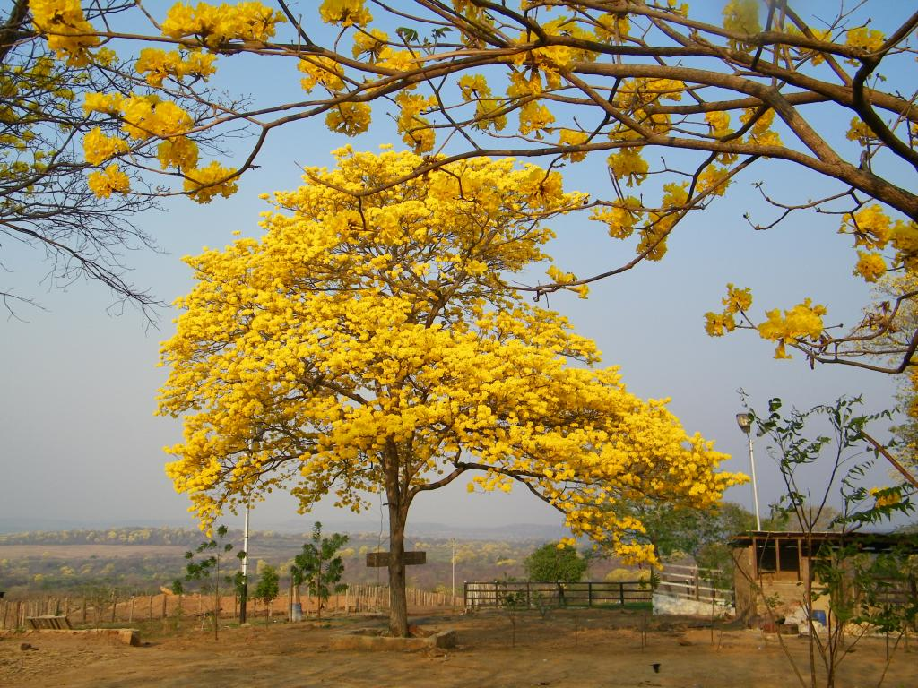

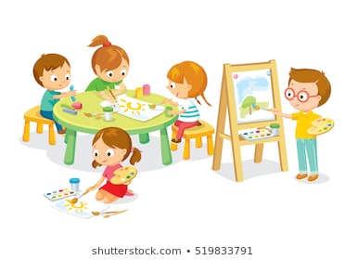
Actividad: En el block dibuja y decora el ARAGUANEY usando tu creatividad

LUNES 01/06/2020
Área Matemática:
Actividad: En tu cuaderno de matemática:

1.- Hacer los números del 850 al 900.

2.- Ordena y resuelve los siguientes ejercicios:
- 574+179
- 408+395
- 742-147
- 661-113

Martes 02/06/2020
Área Sociales:
El estado Anzoátegui está conformado por 59 parroquias distribuidas en 21 municipios. Su alcaldesa es Herminia García Ron
El Municipio Sotillo: Es uno de los 21 municipios del estado Anzoátegui. El nombre de Sotillo fue con el fin de honrar la memoria del general “Juan Antonio Sotillo”, héroe de nuestra independencia nacido en este estado.
Actividad:después de haber leído el párrafo en voz alta, realiza un dibujo sobre el Paseo de la Cruz y el Mar.

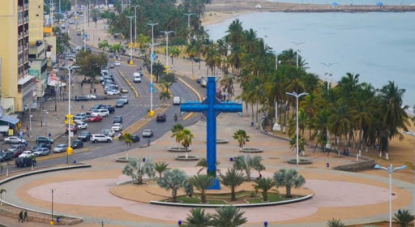

Miércoles 03/06/2020
Área Lengua:La Carta y sus partes.
La Carta: Es un texto que escribimos a una persona para comunicar un mensaje. Las partes de la carta son: Lugar y fecha, saludo, contenido, despedida y firma.
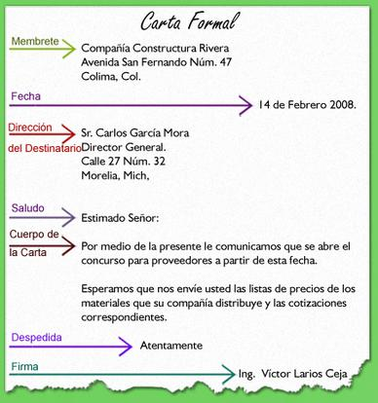

Actividad: En una hoja blanca, escribe una carta a un compañero de clases, luego pégala en tu cuaderno de lengua.
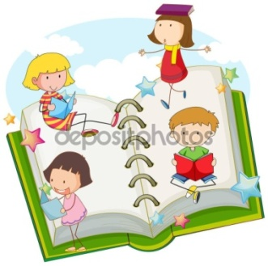
Nota: Graba un video leyendo tu carta y compártelo por el grupo del salón.

Jueves 04/06/2020
Área a Lengua: Comprensión Lectora:

Actividad: en el cuaderno de lengua, responde las siguientes preguntas y luego realiza un lindo dibujo de tu escuela.

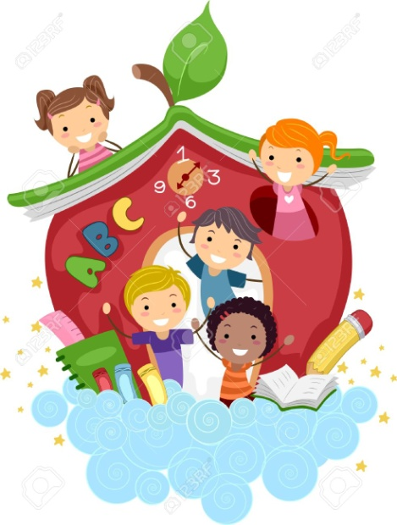
- ¿Cómo viajo a la escuela?

- ¿Con quién me siento?

- ¿Qué hacemos?

Viernes 05/06/2020
Área Educación Estética:
Día del Ambiente
El5 de junio se celebra el Día Mundial del Ambiente. La intención fundamental es que las personasse conviertan en agentes activos del desarrollo sostenible, darle una cara humana a los temas ambientales poniendo en la primera línea a las comunidades con un papel preponderante en el cambio de actitud.
Actividad: en el block de dibujo realiza un lindo collage del medio ambiente, con los materiales de provecho que tengas en casa, usando tu creatividad.

(Modelos)
